Poniedziałek, 01.06.20r.
Kochane Dzieci, dzisiaj jest wyjątkowy dzień – Wasze Święto.
Życzę Wam więc:
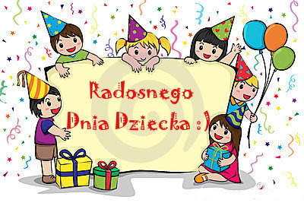

- Na początek obejrzyjcie bajkę, a dowiecie się, jakie dzieci mają dzisiaj swoje święto.
https://www.youtube.com/watch?v=zl_dYe03Yx0❤️ 🧒 My Dzieci Świata ❤️
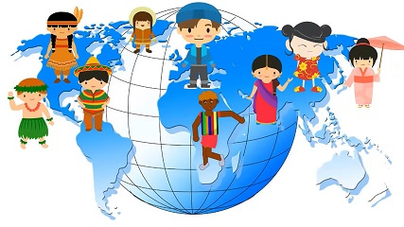
- Teraz niespodzianka - Zabawy i ćwiczenia ze Świeżakami
https://www.youtube.com/watch?v=Vq4LxW6QX7I
- Inni, a tacy sami – słuchanie opowiadania Agaty Widzowskiej Język migowy.
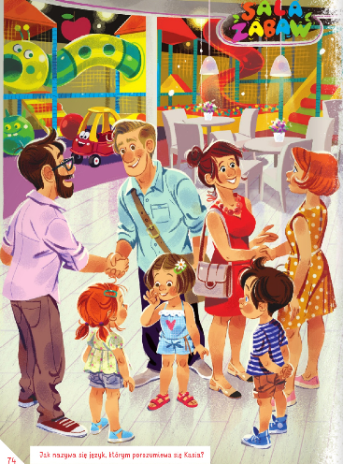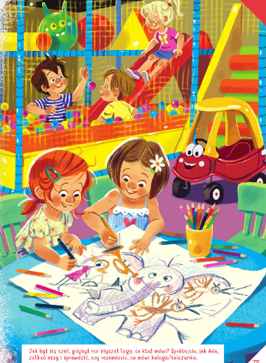
Od samego rana Ada przygotowywała się na spotkanie z nową koleżanką, Kasią. Okazało się,
że tata Kasi jest bardzo zdolnym architektem i będzie pracował w tym samym biurze co tata Ady
i Olka. Obie rodziny umówiły się w małej kawiarence w galerii, tuż obok bawialni dla dzieci. Ada
bardzo lubiła poznawać nowe osoby i rozmawiać z nimi o tym, w co lubią się bawić. Tym razem
Ada była szczególnie przejęta spotkaniem, bo dowiedziała się od rodziców, że Kasia nie słyszy.
– Na żadne ucho? – dopytywała się Ada. – Ani troszeczkę?
– Ani troszeczkę.
– To jak my się będziemy bawić?
– Jestem pewna, że znajdziecie na to sposób – uśmiechnęła się mama.
Ada próbowała zatykać sobie uszy i prosiła Olka, żeby coś do niej mówił.
– Mam fajną siostrę – powiedział Olek.
– Co mówisz? – spytała Ada.
– Moja siostra jest najlepszą siostrą na świecie!
– Ecie-pecie? Nic nie rozumiem… Tej Kasi musi być bardzo trudno – stwierdziła Ada.
W galerii panował gwar. Z głośników płynęła muzyka, w bawialni słychać było piski i śmiech
rozbawionych dzieci. Obie rodziny przywitały się słowami „dzień dobry” i podały sobie ręce. Ada
stanęła naprzeciwko Kasi i nie wiedziała, czy ma coś powiedzieć, czy nie. Przecież Kasia i tak nie
usłyszy. Jednak dziewczynka uśmiechnęła się i rękami zrobiła przyjazny gest. Ada zrozumiała,
że to jest powitanie, i odpowiedziała takim samym gestem. Potem Kasia wskazała bawialnię
i dziewczynki pobiegły razem na zjeżdżalnię. Po chwili radośnie nurkowały w basenie z kolorowymi
piłeczkami. Kasia układała z rąk różne znaki, a Ada próbowała odgadnąć ich znaczenie.
Gdy chciała zająć się rysowaniem i kolorowaniem, Ada od razu zrozumiała, o co chodzi. Wspólnie
narysowały słonia z wielkimi uszami, a na tych uszach namalowały wszystko, co symbolizuje
dźwięki: ptaki, trąbkę, gitarę, śpiewającą panią, a nawet samolot odrzutowy. Potem bawiły się
w teatrzyk dłoni i okazało się, że palcami można pokazać wiele rzeczy. Czasami Ada się myliła
i nie potrafiła czegoś zrozumieć, ale to było bardzo zabawne. Jak wiele można powiedzieć, nie
używając słów!
Wieczorem Ada wciąż rozmyślała o Kasi i o tym, jak wspaniale się z nią bawiła. Tata powiedział
córeczce, że osoby niesłyszące porozumiewają się językiem migowym.
– Czy ja też mogę się nauczyć tego języka? – zapytała Ada.
– Oczywiście. A teraz zgadnij, co chcę ci przekazać – tata przytulił Adę i pocałował ją w czoło.
– Dobranoc i kocham cię! – zawołała Ada i odpowiedziała tym samym gestem. – Zrozumiałeś,
tatusiu?
Tata uśmiechnął się i pokiwał głową. Miłość nie potrzebuje słów.
Rozmowa kierowana na podstawie opowiadania i ilustracji.
Rodzic zadaje pytania: - Jak nazywa się język, którym porozumiewa się Kasia? - Jakbyście się czuli, gdybyście nie słyszeli tego, co ktoś mówi? - Spróbujcie, jak Ada, zatkać uszy i sprawdzić, czy rozumiecie, co mówi rodzic.
- Posłuchajcie piosenki Każdy jest inny Poproście do zabawy przy piosence rodzica lub rodzeństwo.
https://www.youtube.com/watch?v=UrBmQBMnayE
Rodzic wyjaśnia dzieciom znaczenie pojęcia tolerancja.
Tolerancja to: poszanowanie odmienności innych,
ich wyglądu, sposobu komunikowania się, wiary, kultury itd.
Każde dziecko różni się od innych wyglądem,
ale wszystkie uwielbiają się bawić!
Zapraszam więc do zabaw!
- Zabawa ruchowo-pantomimiczna Wiem, co chcesz pokazać.
Stańcie naprzeciwko rodzica lub siostry czy brata. Jednodziecko pokazuje czynność, drugie je naśladuje. Dzieci pokazująsobie nawzajem – ruchem ciała, gestem i mimiką – różne czynności, np.powitanie się, czesanie, bieganie, mycie się, pomaganie, pocieszanie, zastanawianie się, okazanie zdziwienia itp. Potem zmiana ról.
- Zabawy badawcze z wodą i piaskiem
Potrzebne będą: miska z wodą, papierowa łódeczki, słomka do napojów, tacka z piaskiem, ręcznik papierowy. Dzieci eksperymentują. Za każdym razem wycierają dłonie w papierowy ręcznik.
I - puszczają papierową łódeczkęw misce z wodą i dmuchają na nią,
II - lekko uderzają dłonią o powierzchnię wody,
III - dmuchają w wodę przez słomkę,
IV - na tacy z piaskiem rysują palcem różnego rodzaju kreski i fale, stawiają kropki. Poruszają tacami, wyrównując powierzchnię piasku i rysują ponownie.
Podsumowanie doświadczeń.
Dzieci omawiają wrażenia, opisują, jaka jest woda i piasek, jakie dźwięki można za ich pomocą wytworzyć (np. pluskanie i bulgotanie, przesypywanie).
- Zabieram Was teraz na Wycieczkę do zoo - Ćwiczenia dla dzieci - prawidłowa postawa.
https://www.youtube.com/watch?v=2BQCcIjudZ8
- Narysujcie, jaki prezent chcielibyście dostać z okazji Dnia Dziecka. Jakie są wasze marzenia. Możecie też pokolorować wymarzony prezent.
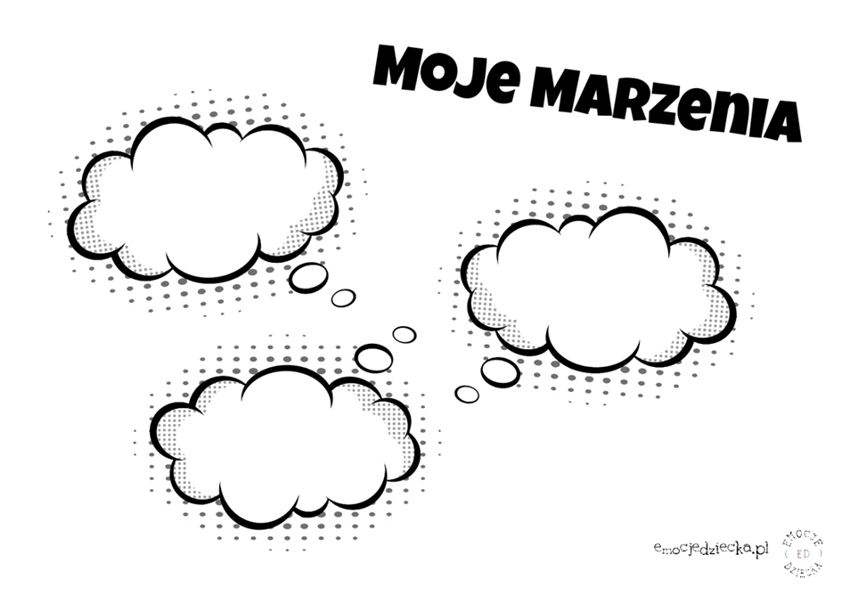
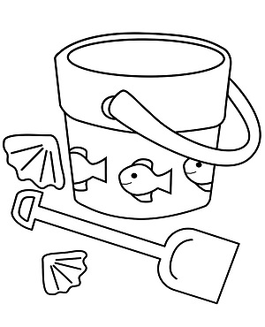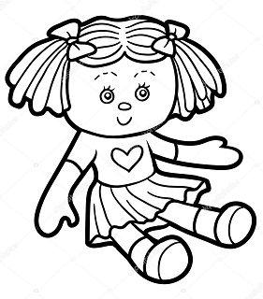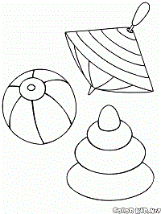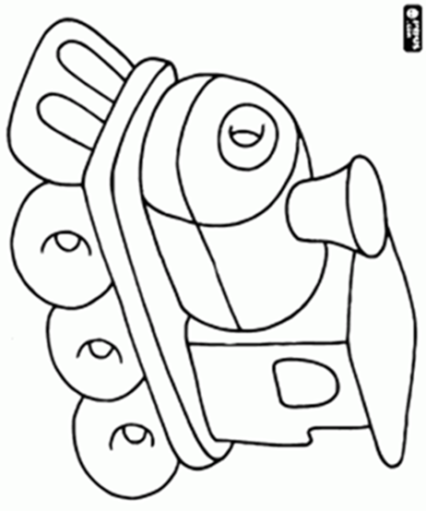
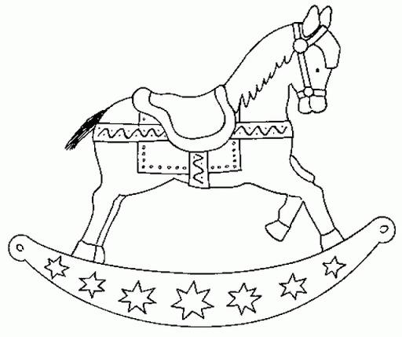
Radosnego Dnia Dziecka!
Do jutra

